Российская Федерация
Новгородская область Валдайский район
АДМИНСТРАЦИЯ ИВАНТЕЕВСКОГО СЕЛЬСКОГО ПОСЕЛЕНИЯ

П О С Т А Н О В Л Е Н И Е

16.10.2020 №76 д. Ивантеево

Об утверждении проекта межевания территории «Газопровод к объекту
капитального строительства "Котельная в д. Ивантеево, ул. Озерная, д. 11", расположенному на земельном участке по адресу: Новгородская область, Валдайский район, д. Ивантеево, КН 53:03:0732001:94»

В соответствии со статьёй 46 Градостроительного Кодекса Российской федерации, Федеральным законом от 06.10.2003 № 131-ФЗ «Об общих принципах организации местного самоуправления в Российской Федерации», с учетом протокола о проведении публичных слушаний от 05.10.2020 года и заключением о результатах публичных слушаний от 05.10.2020 года, администрация Ивантеевского сельского поселения
ПОСТАНОВЛЯЕТ:
1. Утвердить прилагаемый проект межевания территории «Газопровод к объекту капитального строительства "Котельная в д. Ивантеево, ул. Озерная, д. 11", расположенному на земельном участке по адресу: Новгородская область, Валдайский район, д. Ивантеево, КН 53:03:0732001:94».
2. Опубликовать постановление в информационном бюллетене «Ивантеевский вестник», разместить на официальном сайте администрации поселения в информационно-телекоммуникационной сети «Интернет».

Глава Ивантеевского сельского поселения К.Ф. Колпаков

Утверждено
постановлением администрации Ивантеевского
сельского поселения от 16.10.2020 № 76

Общество с ограниченной ответственностью «География»


ПРОЕКТ МЕЖЕВАНИЯ ТЕРРИТОРИИ
Газопровод к объекту капитального строительства "Котельная в д. Ивантеево, ул. Озерная, д. 11", расположенному на земельном участке по адресу: Новгородская область, Валдайский район, д. Ивантеево, КН 53:03:0732001:94

Основная часть проекта межевания территории
Графическая часть

Раздел 1

Генеральный директор Казымова Е.С.

Главный инженер проекта Казымова Е.С.

СОДЕРЖАНИЕ:

Графическая часть
1 | Чертеж (чертежи) межевания территории (масштаб 1:1000) | 1 лист

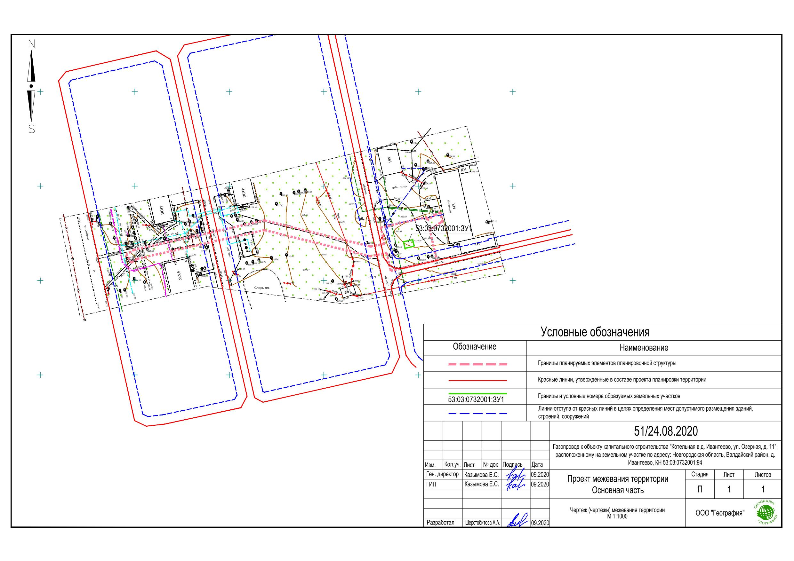
Общество с ограниченной ответственностью «География»

ПРОЕКТ МЕЖЕВАНИЯ ТЕРРИТОРИИ
Газопровод к объекту капитального строительства "Котельная в д. Ивантеево, ул. Озерная, д. 11", расположенному на земельном участке по адресу: Новгородская область, Валдайский район, д. Ивантеево, КН 53:03:0732001:94

Основная часть проекта межевания территории
Текстовая часть

Раздел 2

Генеральный директор Казымова Е.С.

Главный инженер проекта Казымова Е.С.

СОДЕРЖАНИЕ:
Текстовая часть
1 | Перечень образуемых земельных участков | 3
2 | Целевое назначение лесов, вид (виды) разрешенного использования лесного участка, количественные и качественные характеристики лесного участка, сведения о нахождении лесного участка в границах особо защитных участков лесов (в случае, если подготовка проекта межевания территории осуществляется в целях определения местоположения границ образуемых и (или) изменяемых лесных участков) | 4
3 | Условные номера образуемых земельных участков, кадастровые номера или иные ранее присвоенные государственные учетные номера существующих земельных участков, в отношении которых предполагаются их резервирование и (или) изъятие для государственных или муниципальных нужд, их адреса или описание местоположения, перечень и адреса расположенных на таких земельных участках объектов недвижимого имущества (при наличии сведений о них в Едином государственном реестре недвижимости) | 4
4 | Перечень кадастровых номеров существующих земельных участков, на которых линейный объект может быть размещен на условиях сервитута, публичного сервитута, их адреса или описание местоположения, перечень и адреса расположенных на таких земельных участках объектов недвижимого имущества (при наличии сведений о них в Едином государственном реестре недвижимости) | 4
5 | Перечень координат характерных точек образуемых земельных участков | 4
6 | Сведения о границах территории, применительно к которой осуществляется подготовка проекта межевания, содержащие перечень координат характерных точек таких границ в системе координат, используемой для ведения Единого государственного реестра недвижимости | 5

- Перечень образуемых земельных участков
В таблице 1.1. представлены сведения об образуемых земельных участках.
Таблица 1.1.
Перечень и сведения о площади образуемых и (или) изменяемых земельных участков
№  п/п | Условный номер | Номера характерных точек | Кадастровые номера земельных участков, из которых образуются земельные участки | Площадь,  м² | Способы образования | Категория земель (необходимость перевода из состава земель одной категории в другую) | Вид разрешенного использования | Сведения об отнесении (неотнесении) к территории общего пользования
1 | 2 | 3 | 4 | 5 | 6 | 7 | 8 | 9
Образуемые земельные участки
1 | 53:03:0732001:ЗУ1 | н1  н2  н3  н4  н1 | - | 18 | Образование земельного участка из земель государственной собственности, собственность на которые не разграничена | Земли населенных пунктов | Обслуживание жилой застройки | -

- Целевое назначение лесов, вид (виды) разрешенного использования лесного участка, количественные и качественные характеристики лесного участка, сведения о нахождении лесного участка в границах особо защитных участков лесов (в случае, если подготовка проекта межевания территории осуществляется в целях определения местоположения границ образуемых и (или) изменяемых лесных участков)
Определения местоположения границ образуемых и (или) изменяемых лесных участков не планируется.
- Условные номера образуемых земельных участков, кадастровые номера или иные ранее присвоенные государственные учетные номера существующих земельных участков, в отношении которых предполагаются их резервирование и (или) изъятие для государственных или муниципальных нужд, их адреса или описание местоположения, перечень и адреса расположенных на таких земельных участках объектов недвижимого имущества (при наличии сведений о них в Едином государственном реестре недвижимости)
Образование земельных участков, в отношении которых предполагаются их резервирование и (или) изъятие для государственных или муниципальных нужд не планируется.
- Перечень кадастровых номеров существующих земельных участков, на которых линейный объект может быть размещен на условиях сервитута, публичного сервитута, их адреса или описание местоположения, перечень и адреса расположенных на таких земельных участках объектов недвижимого имущества (при наличии сведений о них в Едином государственном реестре недвижимости)
Установление сервитута, публичного сервитута не планируется.
- Перечень координат характерных точек образуемых земельных участков
Новгородская область
МСК-53 (Зона-2)
53:03:0732001:ЗУ1
Обозначение характерных точек границ | Координаты, м
Обозначение характерных точек границ | X | Y
1 | 2 | 3
н1 | 494970,53 | 2290042,18
н2 | 494971,64 | 2290047,05
н3 | 494968,20 | 2290047,85
н4 | 494967,09 | 2290042,97
н1 | 494970,53 | 2290042,18

- Сведения о границах территории, применительно к которой осуществляется подготовка проекта межевания, содержащие перечень координат характерных точек таких границ в системе координат, используемой для ведения Единого государственного реестра недвижимости
Новгородская область
МСК-53 (Зона-2)
Обозначение характерных точек границ | Координаты, м
Обозначение характерных точек границ | X | Y
1 | 2 | 3
1 | 494963,74 | 2289895,43
2 | 494966,27 | 2289899,54
3 | 494981,89 | 2289968,63
4 | 494968,02 | 2290024,72
5 | 494969,46 | 2290032,16
6 | 494978,06 | 2290030,18
7 | 494983,60 | 2290054,56
8 | 494981,94 | 2290054,93
9 | 494984,77 | 2290058,70
10 | 494986,16 | 2290061,67
11 | 494981,19 | 2290062,77
12 | 494980,48 | 2290061,32
13 | 494976,62 | 2290056,17
14 | 494960,67 | 2290059,84
15 | 494955,14 | 2290035,46
16 | 494964,60 | 2290033,28
17 | 494962,90 | 2290024,59
18 | 494976,75 | 2289968,58
19 | 494961,58 | 2289901,45
20 | 494959,48 | 2289898,06
1 | 494963,74 | 2289895,43

Общество с ограниченной ответственностью «География»

ПРОЕКТ МЕЖЕВАНИЯ ТЕРРИТОРИИ
Газопровод к объекту капитального строительства "Котельная в д. Ивантеево, ул. Озерная, д. 11", расположенному на земельном участке по адресу: Новгородская область, Валдайский район, д. Ивантеево, КН 53:03:0732001:94

Материалы по обоснованию проекта межевания территории
Графическая часть

Раздел 3

Генеральный директор Казымова Е.С.

Главный инженер проекта Казымова Е.С.

СОДЕРЖАНИЕ:

Графическая часть
1 | Чертеж границ существующих земельных участков, местоположение существующих объектов капитального строительства (масштаб 1:1000) | 1 лист
2 | Чертеж границ публичных сервитутов (масштаб 1:1000) | -
3 | Чертеж границ зон с особыми условиями использования территорий (масштаб 1:1000) | 1 лист
4 | Чертеж границ зон с особыми условиями использования территорий, подлежащие установлению, изменению в связи с размещением линейных объектов, подлежащих реконструкции в связи с их переносом из зон планируемого размещения линейных объектов либо в границах зон планируемого размещения линейных объектов (масштаб 1:1000) | -
5 | Чертеж границ особо охраняемых природных территорий (масштаб 1:1000) | -
6 | Чертеж границ территорий объектов культурного наследия (масштаб 1:1000) | -
7 | Чертеж границ лесничеств, участковых лесничеств, лесных кварталов, лесотаксационных выделов или частей лесотаксационных выделов (масштаб 1:1000) | -

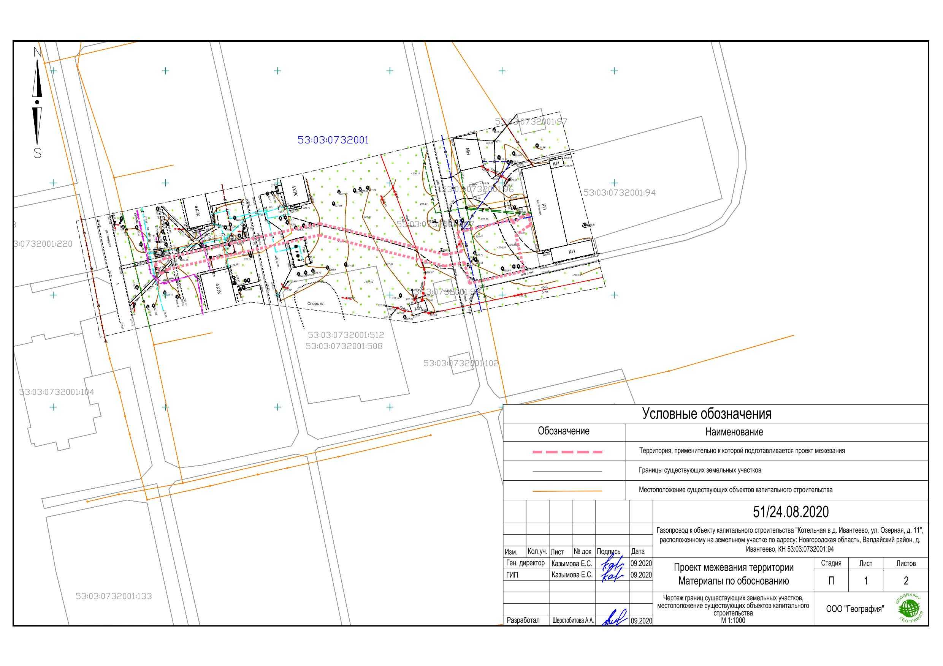
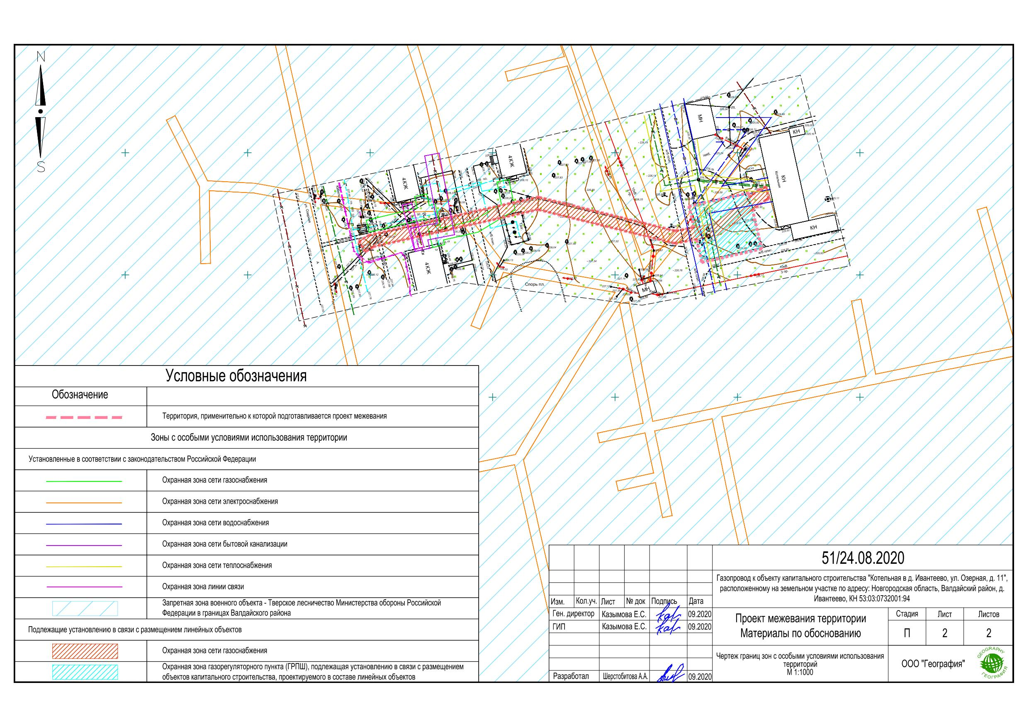
Общество с ограниченной ответственностью «География»

ПРОЕКТ МЕЖЕВАНИЯ ТЕРРИТОРИИ
Газопровод к объекту капитального строительства "Котельная в д. Ивантеево, ул. Озерная, д. 11", расположенному на земельном участке по адресу: Новгородская область, Валдайский район, д. Ивантеево, КН 53:03:0732001:94

Материалы по обоснованию проекта межевания территории
Пояснительная записка

Раздел 4

Генеральный директор Казымова Е.С.

Главный инженер проекта Казымова Е.С.

СОДЕРЖАНИЕ:
Пояснительная записка
1 | Обоснование определения местоположения границ образуемого земельного участка с учетом соблюдения требований к образуемым земельным участкам, в том числе требований к предельным (минимальным и (или) максимальным) размерам земельных участков | 3
2 | Обоснование способа образования земельного участка | 4
3 | Обоснование определения размеров образуемого земельного участка | 5
4 | Обоснование определения границ публичного сервитута, подлежащего установлению в соответствии с законодательством Российской Федерации | 5

- Обоснование определения местоположения границ образуемого земельного участка с учетом соблюдения требований к образуемым земельным участкам, в том числе требований к предельным (минимальным и (или) максимальным) размерам земельных участков
Местоположение границ образуемых земельных участков определяется в соответствии с планируемым размещением объекта капитального строительства газопровода к объекту капитального строительства "Котельная в д. Ивантеево, ул. Озерная, д. 11".
При выборе трассы газопровода был рассмотрен и выбран к проектированию наиболее оптимальный и целесообразный вариант прохождения трассы.
Согласно Градостроительному кодексу РФ параметры застройки устанавливаются градостроительным регламентами, определенными в составе правил землепользования и застройки.
В рамках размещения газопровода к объекту капитального строительства "Котельная в д. Ивантеево, ул. Озерная, д. 11", предусмотрено строительство газорегуляторного пункта.
В соответствии с Правилами землепользования и застройки Ивантеевского сельского поселения Валдайского района Новгородской области, утвержденных решением Совета Депутатов Ивантеевского сельского поселения от 20.12.2011г. №63 (ред. от 17.01.2020г. №196).
Статья 43. Градостроительный регламент зоны жилой застройки.
Ж-1 Зона индивидуальной усадебной жилой застройки.
№  п/п | Наименование вида разрешенного использования | Код | Описание вида разрешенного использования земельного участка
Основные виды разрешенного использования
3. | Обслуживание жилой застройки | 2.7 | Размещение объектов капитального строительства, размещение которых предусмотрено видами разрешенного использования с кодами 3.1, 3.2, 3.3, 3.4, 3.4.1, 3.5.1, 3.6, 3.7, 3.10.1, 4.1, 4.3, 4.4, 4.6, 5.1.2, 5.1.3, если их размещение необходимо для обслуживания жилой застройки, а также связано с проживанием граждан, не причиняет вреда окружающей среде и санитарному благополучию, не нарушает права жителей, не требует установления санитарной зоны

Предельные размеры земельных участков и предельные параметры разрешенного строительства, реконструкции объектов капитального строительства зоны Ж.1:
№ | Предельные размеры и параметры | Значения предельных размеров и параметров
1 | Площадь земельных участков
1.7 | с другими видами разрешенного использования:  - минимальный размер земельного участка;  -максимальный размер земельного участка; | 0,03 га  2 га
2 | Максимальный процент застройки в границах земельного участка
2.4 | в случае размещения на земельном участке только объектов инженерно-технического обеспечения | 100 %
3 | Минимальные отступы от границ земельных участков в целях определения мест допустимого размещения зданий, строений, сооружений, за пределами которых запрещено строительство зданий, строений, сооружения
3.1 | для объектов инженерно-технического обеспечения, автостоянок, автомобильных дорог, пешеходных дорожек и тротуаров, велосипедных дорожек, пешеходных переходов, мостовых сооружений | 0 м
4 | Минимальный отступ от красной линии в целях определения мест допустимого размещения зданий, строений, сооружений, за пределами которых запрещено строительство зданий, строений, сооружения
4.5 | для объектов инженерно-технического обеспечения, автостоянок, автомобильных дорог, пешеходных дорожек и тротуаров, велосипедных дорожек, пешеходных переходов, мостовых сооружений | 0 м

Согласно п.4 ст. 36 Градостроительного кодекса РФ действие градостроительного регламента не распространяется на земельные участки, предназначенные для размещения линейных объектов и (или) занятые линейными объектами.
- Обоснование способа образования земельного участка
Способ образования земельных участков определяется в соответствии с ст. 11.2 Земельного кодекса Российской Федерации.
В соответствии со сведениями Государственного реестра недвижимости отсутствуют земельные участки, границы которых установлены в соответствии с действующим законодательством, а также по сведениям администрации Ивантеевского сельского поселения Валдайского района Новгородской области не проводилось предоставление земельных участков на территории образуемых земельных участков в связи с чем, территория размещения линейного объекта расположена на землях неразграниченной собственности (земли, находящихся в государственной и муниципальной собственности).

- Обоснование определения размеров образуемого земельного участка

Граница планируемой ГРПШ (2,80х1,5 м) устанавливается в соответствии с п. 6.3.5. СП 62.13330.2011 Газораспределительные системы. Актуализированная редакция СНиП 42-01-2002.
- Обоснование определения границ публичного сервитута, подлежащего установлению в соответствии с законодательством Российской Федерации
Установление границ публичного сервитута не планируется.

